Министерство науки и высшего образования Российской Федерации
Муромский институт (филиал)
Федерального государственного бюджетного образовательного учреждения высшего образования
«Владимирский государственный университет
имени Александра Григорьевича и Николая Григорьевича Столетовых»

Факультет ИТР
Кафедра ПИн

ЛАБОРАТОРНАЯ РАБОТА №6

По Проектирование программного обеспечения.
Тема Участники. Календарное планирование

Руководитель
Холкина Н. Е.
(фамилия, инициалы)

(подпись) (дата)

Студент ПИН - 121
(группа)
Ермилов М.В.
(фамилия, инициалы)

(подпись) (дата)

Муром 2023
Тема: Участники. Календарное планирование
Цель работы: получить навыки составления списка разработчиков. Изучить принципы планирования и получить практические навыки составления календарного плана проекта.
Ход работы: 1) Составить список разработчиков – участников программного проекта по созданию АИС
Таблица 1 Список разработчиков - участников программного проекта
- Административная группа: | - Руководитель проекта  - Менеджер проекта  - Аналитик
- Разработка и интеграция ПО: | - Ведущий программист  - Программисты
- Интерфейс и дизайн: | - Дизайнер интерфейса  - Графический дизайнер  - Веб-дизайнер
- Разработка БД: | - Ведущий разработчик БД  - Разработчики БД
- Тестирование: | - QA инженер  - Тестировщики

Задание 2) Составить календарный план проекта.
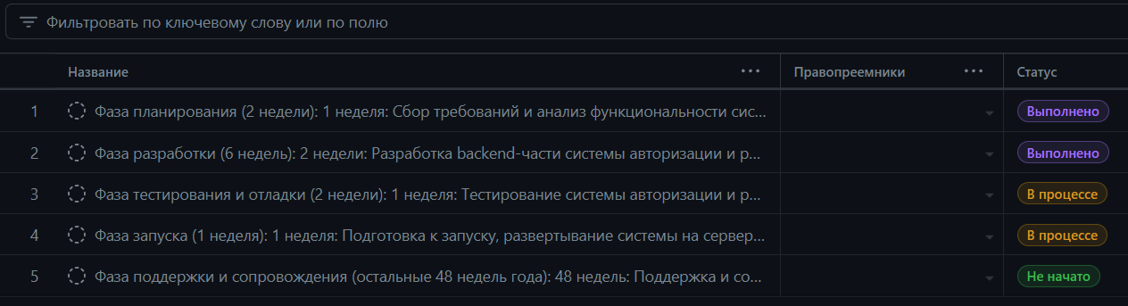
Рисунок 1 – Table проекта
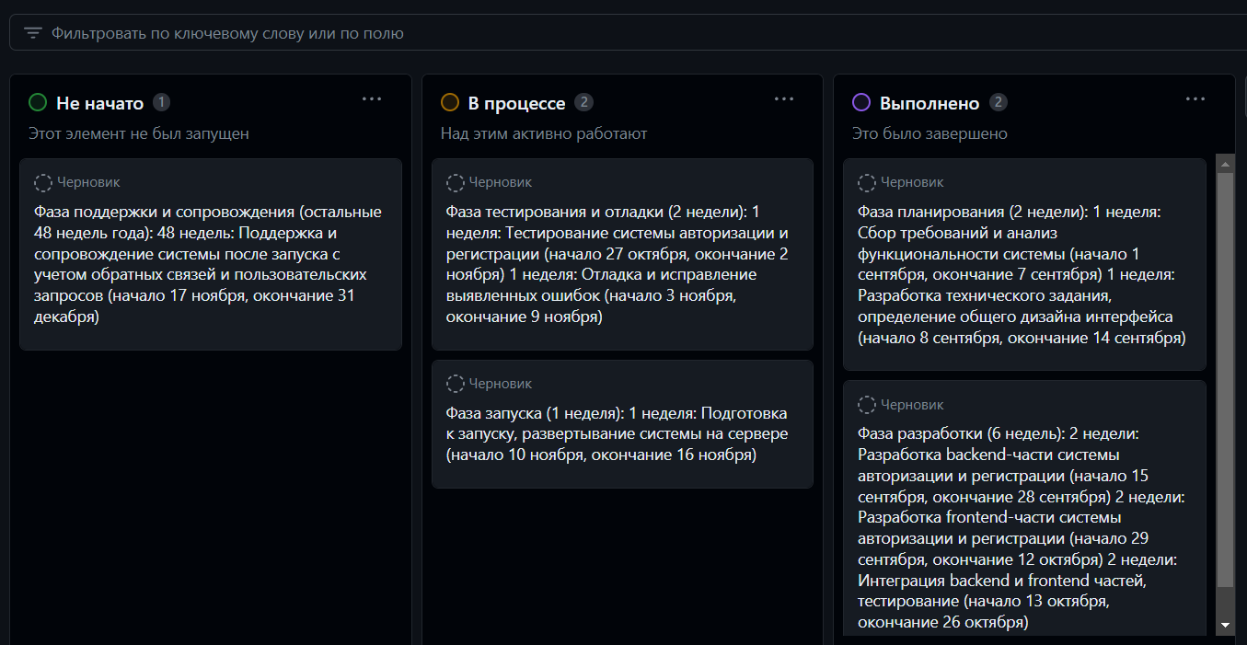
Рисунок 2 – Board проекта

Вывод: в ходе лабораторной работы получили навыки составления списка разработчиков, изучили принципы планирования и получили практические навыки составления календарного плана проекта.

